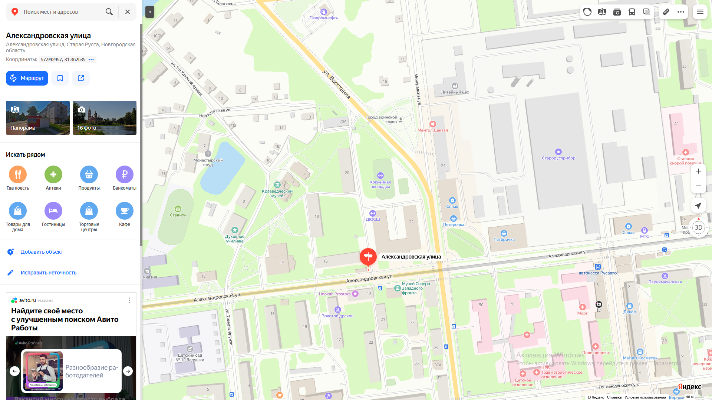**Лот №1, схема размещения павильона ул. Александровская, рядом с д. №16**